## Html שיעור ראשון-

ישנם שלושה סוגים של סינטקס html:  
1. תגיות- כמו <title> או <head> שצריך לפתוח אותם ולסגור אותם בתגית סגירה </…>  
למשל עבור התגית <title>…</title>  
2.attributes(תכונות)- כמו תגיות רק שאנחנו לא סוגרים אותן לאחר השימוש למשל:<img> או <harf>  
3. הערות שיש להן סינטקס מיוחד: <!—write here your comment -->  
  
כל מסמך html צריך להתחיל עם הסינטקס :

<!DOCTYPE html>

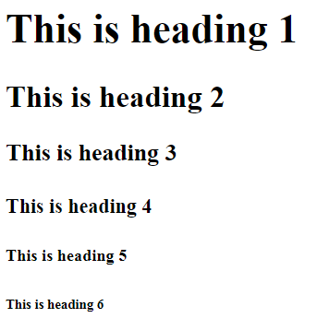תגית title מייצגת את שם הקובץ כפי שהוא יופיע לנו בלשונית או בהיסטוריה.  
לעומת <head> שמייצג קונטיינר של מטה-דאטה(מידע על הדאטה בקובץ) של הקובץ.  
  
**כותרות-** ישנן 6 סוגים של כותרות(heading) ב-html לפי גדלים:  
<h1> … </h1> הכותרת בגודל הגדול ביותר.   
<h6>…</h6> הכותרת הקטנה ביותר או הכותרת של הדבר הכי פחות חשוב.  
  
  
  
  
  
  
  
  
  
  
  
  
  
  
  
  
  
  
  
  
  
**פסקאות**- <p> … </p> מסמן פסקאות בקטע טקסט.  
 **קישורים-** סוג של תכונה אם כי ניתן לסגור אותה: הקישור מתחיל ב-<a> ונסגר ב-</a>בסוף ובאמצע כותבים את הטקסט שאותו רוצים להוסיף.  
<a href="google.com"> google website</a>  
  
**תמונות-** התמונות נכנסות לתוך תגית <img src="img url or name">   
אם התמונה נמצאת אצלנו בתיקייה ניתן לכתוב פשוט את שם התמונה לאחר ה-src למשל:

<img src="DJ.jpg" width="300" hight="300">

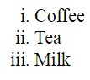ה-hight ו-width מסמלים את הגובה והרוחב של התמונה בהתאמה.  
  
**רשימות-** ישנן כמה סגנונות של רשימות ב-html   
<ul>…</ur> רשימות "לא מסודרות". שלפני כל פריט ברשימה מופיעה נקודה (או ריבוע).  
<ol>…</ol> רשימות מסודרות (כל פריט ממוספר). ניתן לשנות את המספור עם type:  
<ol type="i"> ימספר באותיות יווניות קטנות: i,ii,iii,iv   
סוגי type : "1" מספור רגיל, "a" מספור ב-a,b,c ,"A" מספור באותיות גדולות, "I" מספור באותיות יווניות גדולות.  
עבור כל פריט ברשימה נכתוב <il>…</il> כלומר in list למשל:

<ol type="i">  
  <li>Coffee</li>  
  <li>Tea</li>  
  <li>Milk</li>  
</ol>

רשימת תיאור- בנויה ממפתח וערך: <dl>…</dl> dl כלומר description list, תג שמסמל את הסוג של הואבייקט: <dt>…</dt> ותג שמסמל את הערך שלו <dd>…</dd>:

<dl>

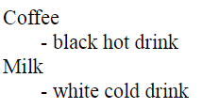 <dt>Coffee</dt>

<dd>- black hot drink</dd>

<dt>Milk</dt>

<dd>- white cold drink</dd>

</dl>

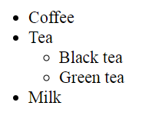  
רשימות מקוננות- ניתן גם ליצור רשימה בתוך רשימה:

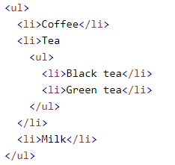

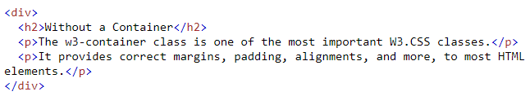**Containers(מכלים)-** יעזור בעיקר בהמשך כאשר נתעסק עם javascript ו-css .  
במכלים אנו מגדירים שטחים שלמים בדף תחת כותרת אחת.  
 <div>…</div> מיכל לא מוגדר, בתוך המיכל אנחנו מגדירים את הקטע קוד שנרצה לציין:

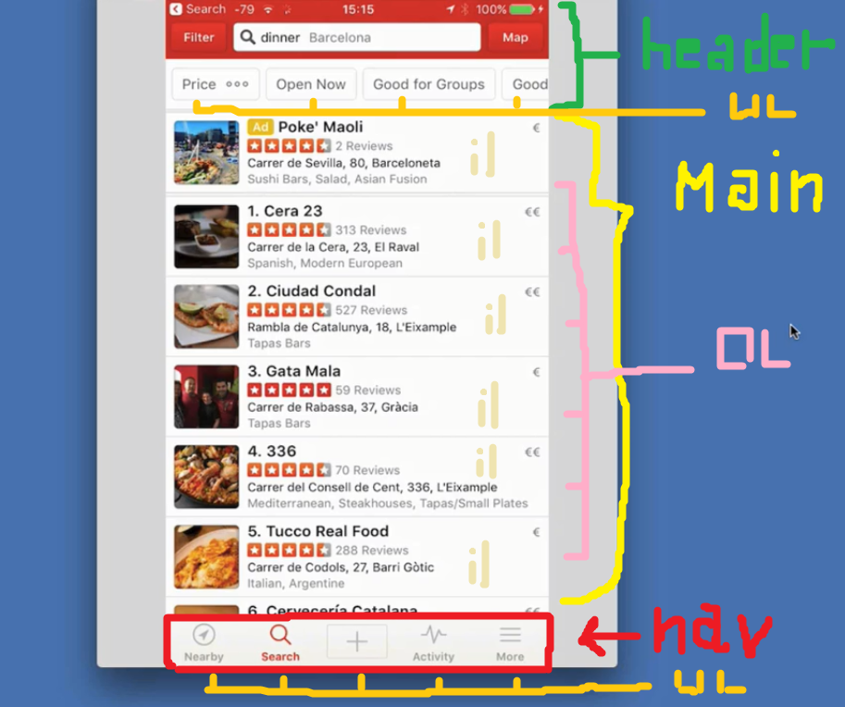  
  
  
  
  
  
<nav> - מלשון navigation עבור תוכן שעוזר לנו לנווט באתר(או בדף)  
<header> או <footer> מידע שהוא לא כל כך חשוב לנו אבל עדיין נרצה לאחד אותם תחת כותרת שנותן מידע על התוכן. Header הוא מידע בראש התוכן, footer בסוף התוכן (תחתית הדף בדר"כ).  
article- יחידה של מידע, למשל חלק ממאמר יהיה תחת article.   
section – לפעמים בתוך מיכל אחד נרצה לחלק לכמה אזורים, כך נוכל לנווט בתוכן בין המיכלים השונים.   
aside- כמו section רק שטכנית הוא לא חלק ממשי מהמידע, הערת שוליים כזאת.  
div- כפי שאמרנו קודם div הוא מיכל ריק, נשתמש בו רק אם לא מצאנו מיכל אחר שמתאים לסיטואציה.  
main- מיכל לתוכן הראשי בדף  
להמחשה איך מחולק הדף: